КОМИТЕТ  РЕСПУБЛИКИ ТАТАРСТАН  ПО ОХРАНЕ ОБЪЕКТОВ КУЛЬТУРНОГО НАСЛЕДИЯ |  | ТАТАРСТАН РЕСПУБЛИКАСЫНЫӉ МӘДӘНИ МИРАС ОБЪЕКТЛАРЫН САКЛАУ КОМИТЕТЫ
ПРИКАЗ БОЕРЫК
№

О включении выявленного объекта культурного наследия «Здание земской управы, где размещалась 1-я уездная ячейка РСДРП(б)», 1888-1904 гг.,
1918-1920 гг., расположенного по адресу: Республика Татарстан, Буинский район,
с. Буинск, ул. Ленина, 52, в единый государственный реестр объектов культурного наследия (памятников истории и культуры) народов Российской Федерации в качестве объекта культурного наследия регионального значения «Здание земской управы, где размещалась 1-я уездная ячейка РСДРП(б)», 1888-1904 гг., 1918-1920 гг., расположенного по адресу: Республика Татарстан, Буинский муниципальный район, г. Буинск, ул. Ленина, д. 52, утверждении границ его территории и предмета охраны

В соответствии с Федеральным законом от 25 июня 2002 года № 73-ФЗ
«Об объектах культурного наследия (памятниках истории и культуры) народов Российской Федерации», Законом Республики Татарстан от 1 апреля
2005 года № 60-ЗРТ «Об объектах культурного наследия в Республике Татарстан», положительным заключением государственной историко-культурной экспертизы
от 11.07.2025 п р и к а з ы в а ю:
- Включить выявленный объект культурного наследия «Здание земской управы, где размещалась 1-я уездная ячейка РСДРП(б)», 1888-1904 гг., 1918-1920 гг., расположенный по адресу: Республика Татарстан, Буинский район,
с. Буинск, ул. Ленина, 52, в единый государственный реестр объектов культурного наследия (памятников истории и культуры) народов Российской Федерации в качестве объекта культурного наследия регионального значения «Здание земской управы, где размещалась 1-я уездная ячейка РСДРП(б)», 1888-1904 гг., 1918-1920 гг., (вид объекта – памятник), расположенного по адресу: Республика Татарстан, Буинский муниципальный район, г. Буинск, ул. Ленина, д. 52.
- Утвердить границы территории объекта культурного наследия регионального значения «Здание земской управы, где размещалась 1-я уездная ячейка РСДРП(б)», 1888-1904 гг., 1918-1920 гг., расположенного по адресу: Республика Татарстан, Буинский муниципальный район, г. Буинск, ул. Ленина, д. 52, согласно приложению № 1 к настоящему приказу.
- Утвердить предмет охраны объекта культурного наследия регионального значения «Здание земской управы, где размещалась 1-я уездная ячейка РСДРП(б)», 1888-1904 гг., 1918-1920 гг., расположенного по адресу: Республика Татарстан, Буинский муниципальный район, г. Буинск, ул. Ленина, д. 52, согласно приложению
№ 2 к настоящему приказу.
- Отделу учета объектов культурного наследия и градостроительной деятельности обеспечить внесение сведений о границах территории указанного объекта культурного наследия в Единый государственный реестр недвижимости
и единый государственный реестр объектов культурного наследия (памятников истории и культуры) народов Российской Федерации.
- Контроль за исполнением настоящего приказа оставляю за собой.

Председатель И.Н. Гущин
Приложение № 1
к приказу Комитета
Республики Татарстан по охране объектов культурного наследия
от __________ 2025 года № _____

Границы территории
объекта культурного наследия регионального значения
Здание земской управы, где размещалась 1-я уездная ячейка РСДРП(б)»,
1888-1904 гг., 1918-1920 гг., расположенного по адресу: Республика Татарстан, Буинский муниципальный район, г. Буинск, ул. Ленина, д. 52

Карта (схема) границ территории объекта культурного наследия
регионального значения Здание земской управы, где размещалась 1-я уездная ячейка РСДРП(б)», 1888-1904 гг., 1918-1920 гг., расположенного по адресу: Республика Татарстан, Буинский муниципальный район, г. Буинск, ул. Ленина, д. 52
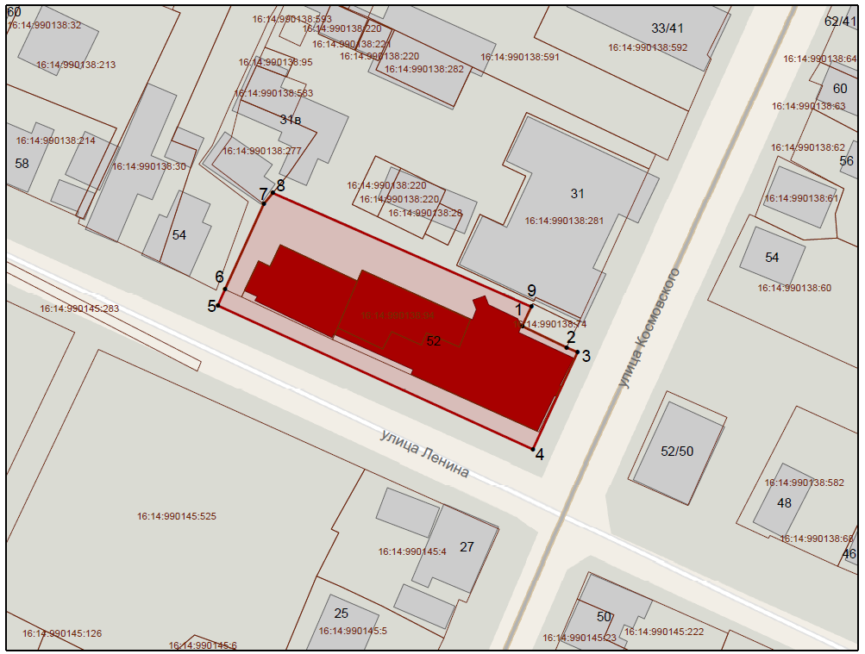
Масштаб 1:1000
Условные обозначения:
 | - граница территории объекта культурного наследия
 | - характерная точка границ территории объекта культурного наследия
 | - объект культурного наследия
 | - границы земельных участков по сведениям ЕГРН
16:14:990138:94 | - кадастровый номер земельного участка
Текстовое описание
границ территории объекта культурного наследия регионального значения «Здание земской управы, где размещалась 1-я уездная ячейка РСДРП(б)»,
1888-1904 гг., 1918-1920 гг., расположенного по адресу: Республика Татарстан, Буинский муниципальный район, г. Буинск, ул. Ленина, д. 52

Границы территории объекта культурного наследия регионального значения «Здание земской управы, где размещалась 1-я уездная ячейка РСДРП(б)»,
1888-1904 гг., 1918-1920 гг., расположенного по адресу: Республика Татарстан, Буинский муниципальный район, г. Буинск, ул. Ленина, д. 52, проходят:

Прохождение границы |  | Описание прохождения границы
от точки | до точки | Описание прохождения границы
1 | 2 | от точки 1 на расстояние 10.51 м в юго -восточном направлении до точки 2;
2 | 3 | от точки 2 на расстояние 2.60 м в юго - восточном направлении до точки 3;
3 | 4 | от точки 3 на расстояние 22.97 м в юго - западном направлении до точки 4;
4 | 5 | от точки 4 на расстояние 74.22 м в северо - западном направлении до точки 5;
5 | 6 | от точки 5 на расстояние 3.75 м в северо - восточном направлении до точки 6;
6 | 7 | от точки 6 на расстояние 20.09 м в северо - восточном направлении до точки 7;
7 | 8 | от точки 7 на расстояние 3.08 м в северо - восточном направлении до точки 8;
8 | 9 | от точки 8 на расстояние 60.54 м в юго - восточном направлении до точки 9;
9 | 1 | от точки 9 на расстояние 4.64 м в юго - западном направлении до точки 1.

Таблица характерных точек
границ территории объекта культурного наследия регионального значения «Здание земской управы, где размещалась 1-я уездная ячейка РСДРП(б)»,
1888-1904 гг., 1918-1920 гг., расположенного по адресу: Республика Татарстан, Буинский муниципальный район, г. Буинск, ул. Ленина, д. 52

№  точки | Координаты точки в местной системе координат (МСК-16)
№  точки | X | Y
1 | 384493.43 | 1252788.69
2 | 384488.89 | 1252798.17
3 | 384487.88 | 1252800.57
4 | 384467.00 | 1252791.00
5 | 384497.87 | 1252723.51
6 | 384501.29 | 1252725.05
7 | 384519.62 | 1252733.27
8 | 384521.99 | 1252735.24
9 | 384497.62 | 1252790.66
1 | 384493.43 | 1252788.69

Приложение № 2
к приказу Комитета
Республики Татарстан по охране объектов культурного наследия
от __________ 2025 года № _____

Предмет охраны
объекта культурного наследия регионального значения
«Здание земской управы, где размещалась 1-я уездная ячейка РСДРП(б)»,
1888-1904 гг., 1918-1920 гг., расположенного по адресу: Республика Татарстан, Буинский муниципальный район, г. Буинск, ул. Ленина, д. 52

- Местоположение здания на пересечении улиц Ленина и Космовского.
- Объемно-планировочная композиция Г-образного в плане двухэтажного здания с угловой башенкой и объемами пристроев.
- Конструктивная схема: подлинные кирпичные стены; подлинные кирпичные перемычки оконных и дверных проемов; конструктивное решение внутренних плоских перекрытий; сводов Монье; подлинная внутренняя кованая лестница.
- Историческая конфигурация, габариты, геометрия и конструктивное решение крыши; материал кровли (листовое железо) отметки по конькам кровли; конструкция и покрытие угловой башенки; парапетные столбики с металлическим покрытием с фигурными флюгерами овальной и круглой формы; конфигурация кирпичного аттика с металлическим флюгером, стоящим на крупной кованной детали с растительным орнаментом; конфигурация и местоположение дымовых труб.
- Декоративное убранство фасадов из лекального кирпича без штукатурной отделки:
1) Фасад по улице Космовского асимметричен, в 6 оконных осей; левый угол с кирпичной башенкой и выступающим ризалитом в центральной части фасада; барочный парапет (аттик), со встроенной аркой и филенками на парапетных столбиках; парапетные столбики с ступенчатым карнизным выступом; междуэтажный аркатурный поясок; многоступенчатый карнизный выступ: ряд кирпичей уложенных в виде разных вариантов поребрика; межоконное пространство с приставными колоннами с византийскими капителями, углубленными в стену и окрашенными в белый цвет; подкарнизное пространство ризалита с крупным сталактитовым элементом; нишки по бокам ризалита на уровне второго этажа; окно с лучковой перемычкой утоплено с основной плоскости стены ризалита; дверной проем с арочной перемычкой в обрамлении простого кирпичного наличника; плоскости стены первого этажа с горизонтальной рустовкой; геометрического вида сандрики под окнами первого этажа; кирпичные элементы готического характера на уровне первого этажа в межоконном пространстве под поребриком; широкий карнизный выступ, с рядом сухариков в подоконном пространстве; кованный навес выступающего ризалита, с литыми элементами растительного характера и буквой «К» в центральной части навеса.
- Фасад по улице Ленина ассиметричен, в центральной части выступающий ризалит; кирпичная башенка с правого угла фасада; междуэтажный аркатурный поясок; многоступенчатый карнизный выступ; ряд кирпичей уложенных в виде разных вариантов поребрика; межоконное пространство с приставными колоннами с византийскими капителями, углубленными в стену и окрашенными в белый цвет; плоскость стены первого этажа с горизонтальной рустовкой; геометрического вида сандрики в подоконном пространстве; кирпичные элементы готического характера в межоконном пространстве под поребриком; широкий карнизный выступ в подоконном пространстве, с рядом сухариков.
- Фасад ризалита в 4 оконных оси с простым классическим аттиком; окна второго этажа с архивольтами, обрамлением в виде плоских классических пилястр; ризалит в левой части фасада с высоким фронтоном в обрамлении профилированного карниза и круглым слуховым окном в обрамлении; балкон ризалита со входом в углублении относительно основной плоскости стен и сложным обрамлением в византийском стиле; плоские пилястры с антаблементом и сложным архивольтом; ризалит с архивольтом в верхней части с сухариками, кирпичными сухариками и профилированными нишами по бокам от. входа; кованое ограждение декора с элементами растительного характера; арочный дверной проем первого этажа, в обрамлении, украшенный поребриком в верхней части, и плоскостным нависающим элементом готического характера; византийские накладные капители по бокам от входа; массивные ограждения с растительным орнаментом; фрагмент рустованной стены с рядом зубчиков в уровне второго этажа в левой части фасада: междуэтажный карниз с поребриком; фрагмент фасада по ул. Ленина, в четыре оконных оси, углублен от основной стены с широким карнизом; рустовка стен (частично утрачена); ряд зубчиков в подкарнизном пространстве первого этажа; аркатурный поясок; поребрик; окна второго этажа прямоугольной формы, с плоским наличником; междуэтажный широкий карниз с поребриком; горизонтальная рустовка; оштукатуренные и окрашенные массивные контрфорсы.
- Аттик в центральной части дворового фасада, ряд зубчиков и сложный карниз в верхней части фасада; окна с арочными и лучковыми перемычками; карниз фасада дворового одноэтажного пристроя с аркатурным пояском и профилированными нишками; арочные окна с круглыми архивольтами. массивными сталактитовыми элементами; угловой массивный вход с высоким фронтоном и нишками по бокам; сталактитовые элементы в окончании карниза; сложный широкий карниз с аттиком с встроенной аркой, с карнизными выступами; прямоугольной формы окна в классическом обрамлении; контрфорсы на стыках объемов; широкий карниз с рядом зубчиков; междуэтажный широкий карниз с рядом сухариков; окна с обрамлением прямоугольной формы; кованные выступающие элементы по всему периметру здания.
- Архитектурно - художественные элементы интерьеров:
- подлинные профилированные потолочные тяги (гипс);
- чугунная лестница, с литыми ступенями, подстенками и ограждением (чугун, литье);
- арочные окна в профилированном обрамлении над дверным проемом;
- круглая печь (материал - кирпич, металл).
- Местоположение, пропорции, геометрия столярных заполнений оконных проемов – деревянные двойные рамы в раздельных коробах.

*Предмет охраны может быть изменен по результатам комплексных и научных исследований и проведения реставрационных работ.
Таблица предмета охраны
объекта культурного наследия регионального значения
«Здание земской управы, где размещалась 1-я уездная ячейка РСДРП(б)»,
1888-1904 гг., 1918-1920 гг., расположенного по адресу: Республика Татарстан, Буинский муниципальный район, г. Буинск, ул. Ленина, д. 52
№  п\п | Предмет охраны | Фотофиксация основных элементов/графические материалы
1. | Местоположение здания на пересечении улиц Ленина и Космовского | 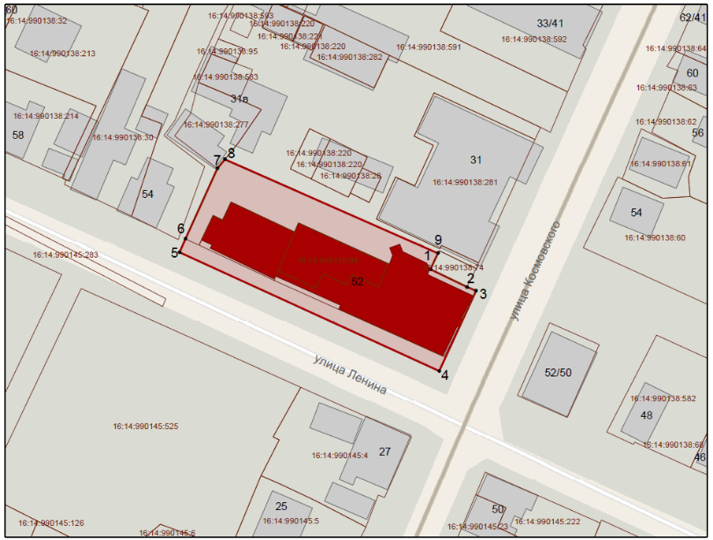Условные обозначения:  - объект культурного наследия  Рис.1. Местоположение объекта
2. | Объемно-планировочная композиция Г-образного в плане двухэтажного здания с угловой башенкой и объемами пристроев | 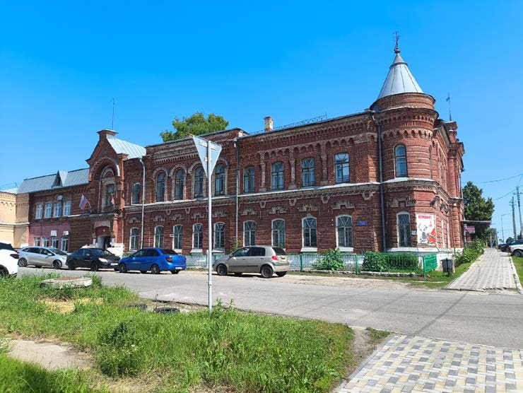  Рис.2. Общий вид здания с пересечения улиц Ленина и Космовского
3. | Конструктивная схема: подлинные кирпичные стены; подлинные кирпичные перемычки оконных и дверных проемов; конструктивное решение внутренних плоских перекрытий; сводов Монье; подлинная внутренняя кованая лестница | 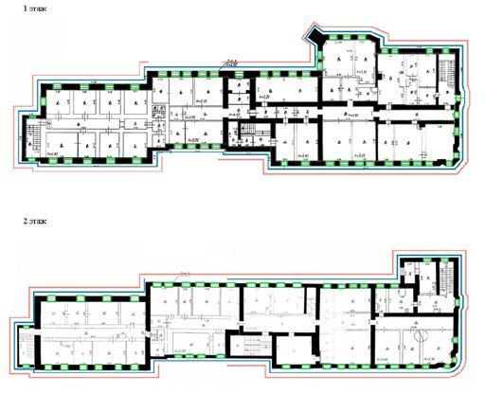  Условные обозначения:  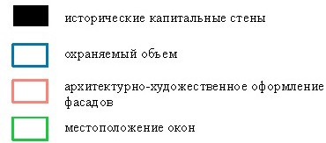  Рис.3. Схемы первого и второго этажа
4. | Историческая конфигурация, габариты, геометрия и конструктивное решение крыши; материал кровли (листовое железо) отметки по конькам кровли; конструкция и покрытие угловой башенки; парапетные столбики с металлическим покрытием с фигурными флюгерами овальной и круглой формы; конфигурация кирпичного аттика с металлическим флюгером, стоящим на крупной кованной детали с растительным орнаментом; конфигурация и местоположение дымовых труб | 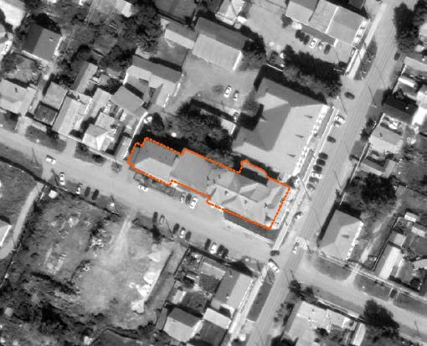  Рис.4. Вид сверху
5. | Декоративное убранство фасадов из лекального кирпича без штукатурной отделки:  1) Фасад по улице Космовского асимметричен, в 6 оконных осей; левый угол с кирпичной башенкой и выступающим ризалитом в центральной части фасада; барочный парапет (аттик), со встроенной аркой и филенками на парапетных столбиках; парапетные столбики с ступенчатым карнизным выступом; междуэтажный аркатурный поясок; многоступенчатый карнизный выступ: ряд кирпичей уложенных в виде разных вариантов поребрика; межоконное пространство с приставными колоннами с византийскими капителями, углубленными в стену и окрашенными в белый цвет; подкарнизное пространство ризалита с крупным сталактитовым элементом; нишки по бокам ризалита на уровне второго этажа; окно с лучковой перемычкой утоплено с основной плоскости стены ризалита; дверной проем с арочной перемычкой в обрамлении простого кирпичного наличника; плоскости стены первого этажа с горизонтальной рустовкой; геометрического вида сандрики под окнами первого этажа; кирпичные элементы готического характера на уровне первого этажа в межоконном пространстве под поребриком; широкий карнизный выступ, с рядом сухариков в подоконном пространстве; кованный навес выступающего ризалита, с литыми элементами растительного характера и буквой «К» в центральной части навеса.  2) Фасад по улице Ленина ассиметричен, в центральной части выступающий ризалит; кирпичная башенка с правого угла фасада; междуэтажный аркатурный поясок; многоступенчатый карнизный выступ; ряд кирпичей уложенных в виде разных вариантов поребрика; межоконное пространство с приставными колоннами с византийскими капителями, углубленными в стену и окрашенными в белый цвет; плоскость стены первого этажа с горизонтальной рустовкой; геометрического вида сандрики в подоконном пространстве; кирпичные элементы готического характера в межоконном пространстве под поребриком; широкий карнизный выступ в подоконном пространстве, с рядом сухариков.  3) Фасад ризалита в 4 оконных оси с простым классическим аттиком; окна второго этажа с архивольтами, обрамлением в виде плоских классических пилястр; ризалит в левой части фасада с высоким фронтоном в обрамлении профилированного карниза и круглым слуховым окном в обрамлении; балкон ризалита со входом в углублении относительно основной плоскости стен и сложным обрамлением в византийском стиле; плоские пилястры с антаблементом и сложным архивольтом; ризалит с архивольтом в верхней части с сухариками, кирпичными сухариками и профилированными нишами по бокам от. входа; кованое ограждение декора с элементами растительного характера; арочный дверной проем первого этажа, в обрамлении, украшенный поребриком в верхней части, и плоскостным нависающим элементом готического характера; византийские накладные капители по бокам от входа; массивные ограждения с растительным орнаментом; фрагмент рустованной стены с рядом зубчиков в уровне второго этажа в левой части фасада: междуэтажный карниз с поребриком; фрагмент фасада по ул. Ленина, в четыре оконных оси, углублен от основной стены с широким карнизом; рустовка стен (частично утрачена); ряд зубчиков в подкарнизном пространстве первого этажа; аркатурный поясок; поребрик; окна второго этажа прямоугольной формы, с плоским наличником; междуэтажный широкий карниз с поребриком; горизонтальная рустовка; оштукатуренные и окрашенные массивные контрфорсы.  4) Аттик в центральной части дворового фасада, ряд зубчиков и сложный карниз в верхней части фасада; окна с арочными и лучковыми перемычками; карниз фасада дворового одноэтажного пристроя с аркатурным пояском и профилированными нишками; арочные окна с круглыми архивольтами. массивными сталактитовыми элементами; угловой массивный вход с высоким фронтоном и нишками по бокам; сталактитовые элементы в окончании карниза; сложный широкий карниз с аттиком с встроенной аркой, с карнизными выступами; прямоугольной формы окна в классическом обрамлении; контрфорсы на стыках объемов; широкий карниз с рядом зубчиков; междуэтажный широкий карниз с рядом сухариков; окна с обрамлением прямоугольной формы; кованные выступающие элементы по всему периметру здания | 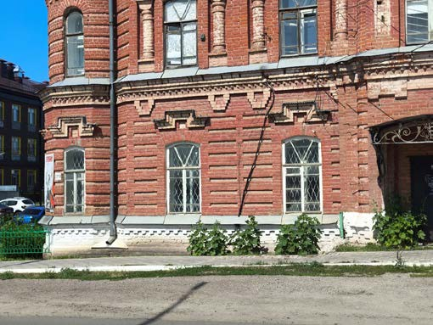  Рис.5. Сухарики под окнами 1-го этажа, горизонтальная рустовка  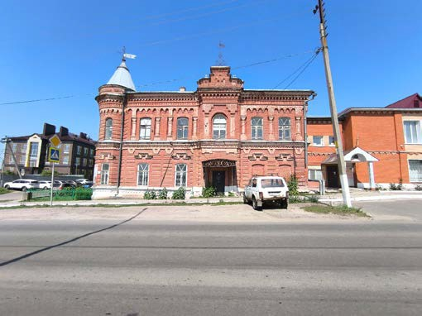  Рис.6. Вид на фасад с ул. Космовского  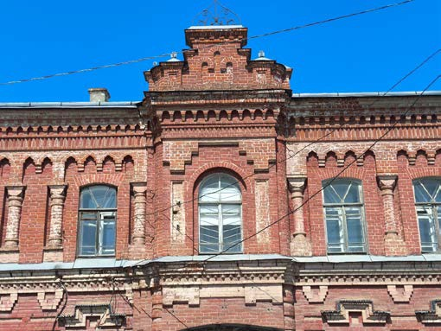  Рис.7. Парапет (аттик), со встроенной аркой и филенками на парапетных столбиках  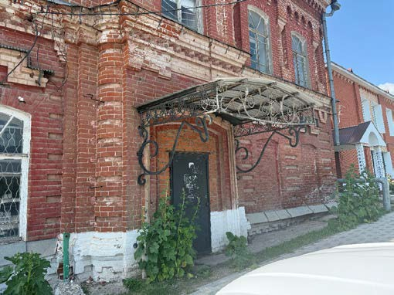  Рис.8. Кованый навес, с литыми элементами растительного характера и буквой «К» в центральной части  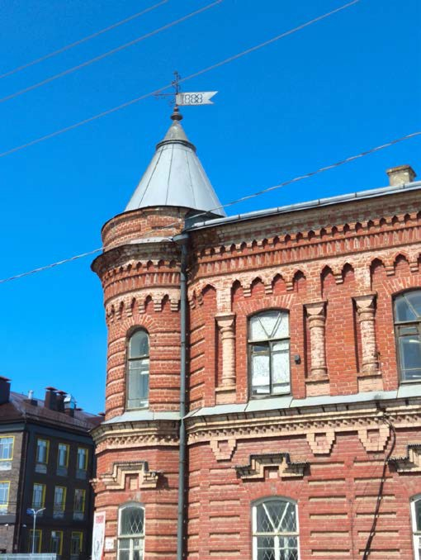  Рис.9. Фрагмент башенки  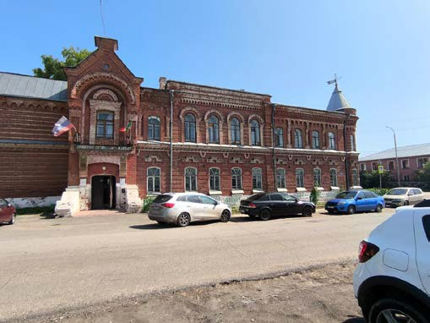  Рис.10. Фасад по ул. Ленина  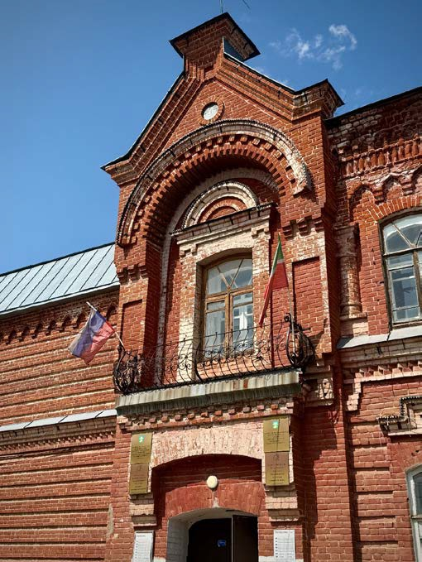  Рис.11. Обрамление входа на балкон  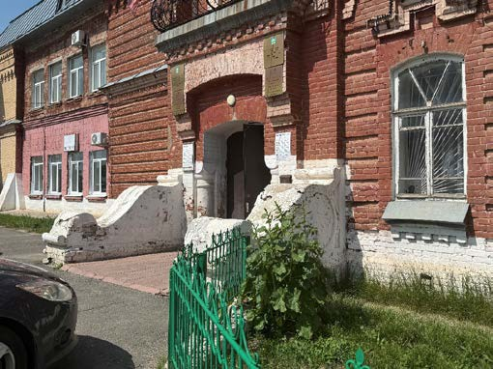  Рис.12. Ограждение крыльца с растительным орнаментом  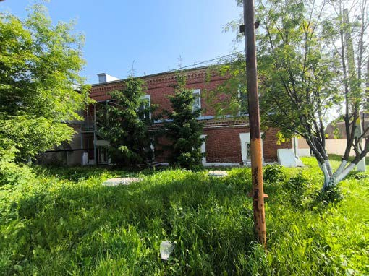  Рис.13. Широкий карниз с рядом зубчиков и поребриком, прямоугольной формы окна и контрфорсы  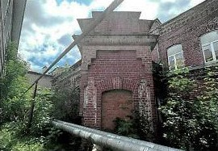  Рис.14. Угол пристроя с входом и высоким фронтоном  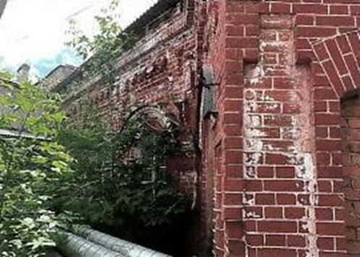  Рис. 5. Кованые элементы, ряд зубчиков, сталактитовые элементы, нишка у двери
6. | Архитектурно - художественные элементы интерьеров:  - подлинные профилированные потолочные тяги (гипс);  - чугунная лестница, с литыми ступенями, подстенками и ограждением (чугун, литье);  - арочные окна в профилированном обрамлении над дверным проемом;  - круглая печь (материал - кирпич, металл) | 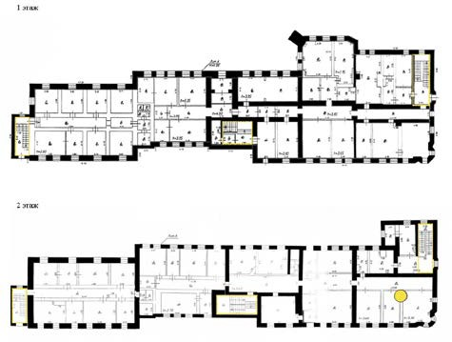  Условные обозначения:  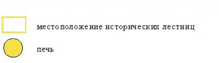  Рис.16. Схема ценных элементов  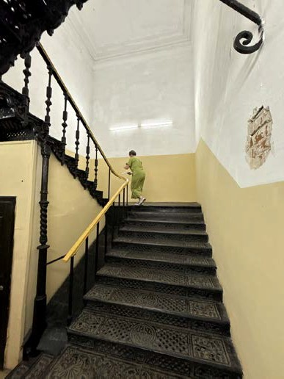  Рис.17. Чугунная лестница  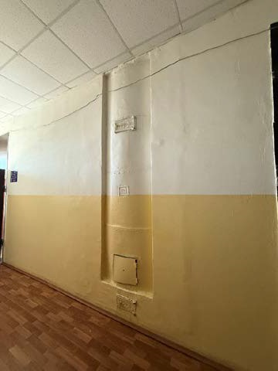  Рис.18. Печь в интерьере  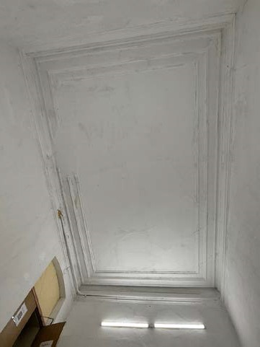  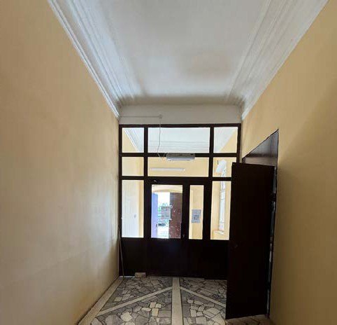  Рис.19-20. Потолочные тяги в интерьере
7. | Местоположение, пропорции, геометрия столярных заполнений оконных проемов – деревянные двойные рамы в раздельных коробах | 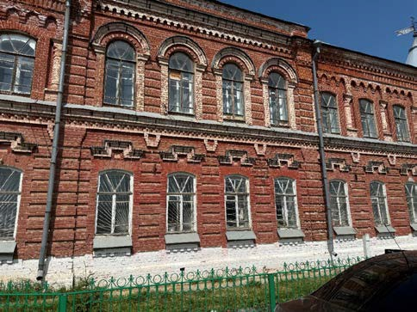  Рис.21. Оконные заполнения фасада

